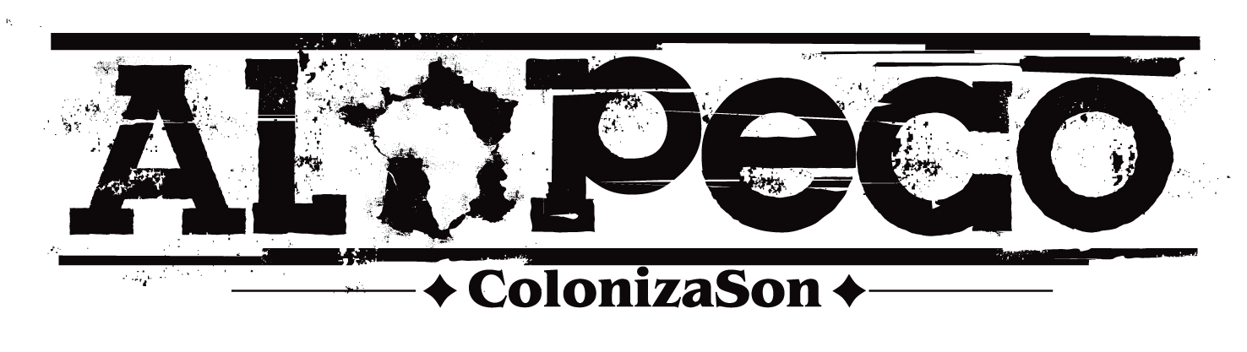
Sortie le 10 juin

Tournée en 1ère partie de Busta Rhymes
24 avril: lille l'aéronef
26 avril: Bordeaux salle bellegrave (Pessac)
27 avril: paris bataclan
28 avril: toulouse havana cafe
29 avril: marseille dock des suds
30 avril: Lyon transbordeur.

27 mai : Paris Elysée Montmartre – 1ère partie Lil’ John

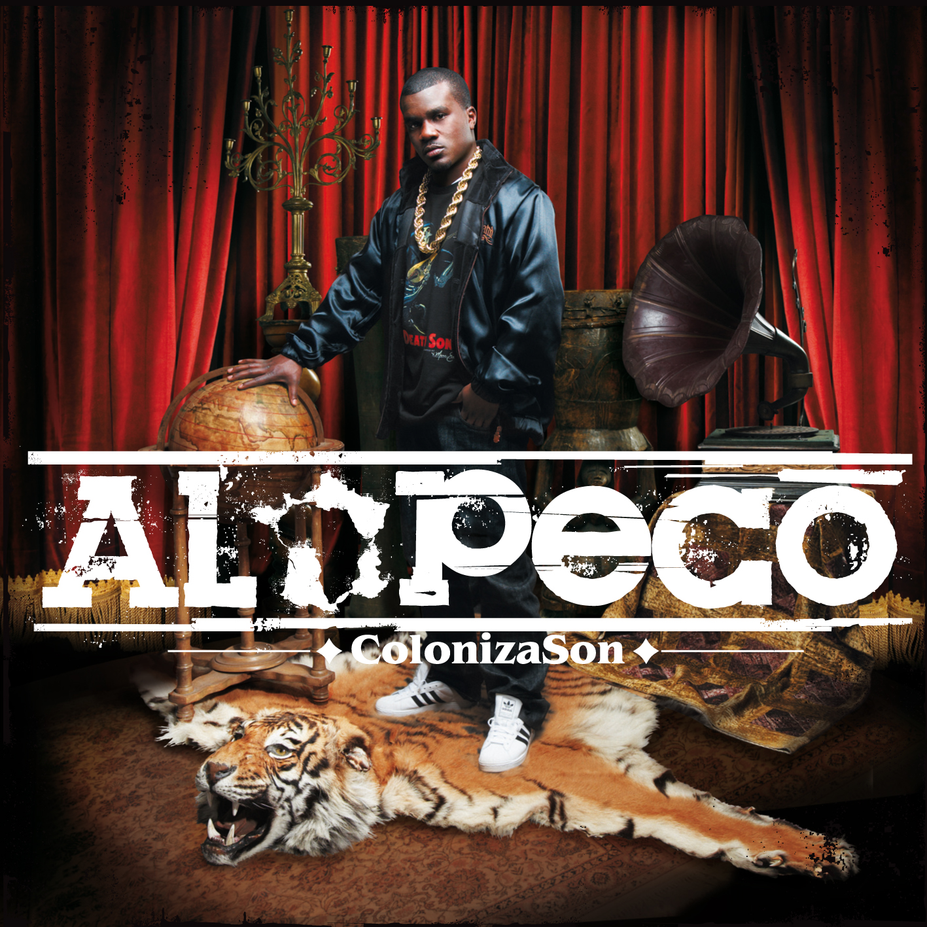

L’époque des gangsters en carton du rap français est définitivement révolue : avec Al Peco, place à la nouvelle génération, celle qui privilégie le sens et oublie l’attitude.
Né au début des années 80 en région parisienne sous le nom de Yamadou K., Peco grandit à Grigny jusqu’à l’âge de neuf ans. Son père professeur de biochimie retourne au pays en 1988, et son fils l’y rejoint un an plus tard. C’est donc au Mali que Peco passe une partie de son enfance, entre dix et dix-neuf ans, avant de retourner finir ses études d’économie en France, à Toulouse. Mais le virus de la musique, tenace, ne quitte pas le jeune MC qui rentre dans le mouvement rap en écoutant les ados hardcore de Kris Kross. « Vêtements, attitude, Kris Kross m’a giflé » raconte Peco. « Très vite, je suis passé à Fu-Schnickens, Da Youngsta’s, Das EFX, Pharcyde, Tribe Called Quest. Comme on est un peuple qui voyage beaucoup, des grands frères qui étudiaient aux Etats-Unis envoyaient des cassettes au quartier. Côté français, la première référence qu’on a eue était MC Solaar ». Quand il s’agit de se choisir un blase, Yamadou se lance : il est petit et trapu, il sera d’abord Pec MC, puis se fixe sur Al Peco. On est en 1992 et Peco écrit ses premiers textes, avec dès le début un axe social. « J’ai toujours été touché par la misère qu’il y a en Afrique, mais j’avais aussi ce côté ego trip un peu fou fou. Mon premier texte, c’était “vert jaune rouge égale liberté, les politiques nous exploitent“, des choses qui me touchaient ». Lucide, Peco ne se contente pas de banalités bien-pensantes mais développe un discours critique sur les rapports France/Afrique, l’assistanat, les résidus du colonialisme. En 1993, il intègre le groupe Rage, basé au Mali. « Un membre du groupe rappait en anglais, il n’avait jamais quitté le Mali mais depuis l’âge de 6 ans, dans sa tête il était ricain ! Il y avait des personnages atypiques, un gars rappait en bambara. Moi j’étais le plus jeune, le rappeur français. On a splitté parce qu’on était des enfants d’un certain milieu social et qu’on ne pouvait pas dire aux parents qu’on se lançait dans la musique. Certains sont partis au Canada ou en France pour les études, chacun a fait sa route après un unique album. Et moi, je suis devenu artiste solo en 2002 ».
Et en solo, ça démarre fort pour Al Peco : il enregistre à Toulouse un CD autoproduit et le fait acheter par ses collègues étudiants avant qu’il soit sorti afin de le financer ! « Je voulais foncer », explique Al Peco, « le produit aurait pu être mieux mais je voulais provoquer la chance. Ensuite, vers 2005, j’ai “chacalisé“ la France entière, j’avais la rage du conquérant ». Pendant deux ans, Peco est effectivement sur toutes les mixtapes, et non des moindres : son fameux street album Bled Hard Concept (dont le second tome sorti en 2006 contient le fameux « Mr l’ministre 2 l’intérieur » dédicacé à Sarkozy qui fit couler beaucoup d’encre, y compris au sein de l’UMP), Sang d’encre, MCs en faction, Independenza, Double Face 6 et bien d’autres. Tout en gardant farouchement son indépendance. « Je n’appartenais à aucune entité, aucun clan, je n’étais pas soutenu par Dadoo ou IAM ou Mafia K’1 Fry ou Oxmo, non, j’arrivais de nulle part, soutenu par personne. Je voulais la gloire entre guillemets, montrer que j’étais là. Moi c’est blédard du Mali, 9-9 représentant. Je ne suis pas 100% du village ou 100% de la cité, je suis trois semaines à Paris, je pars faire mes dièses au Mali, des fois je suis aux States… Je suis un peu l’enfant qui a quitté le bled et qui part en mission. Je représente la diaspora africaine ».
Pendant sa quête, Peco affine ses envies. « Je cherchais du buzz, mais en vérité je voulais un contrat ». Et c’est Naïve qui finit par signer Al Peco en 2007, pour un premier album « officiel », qui va s’enregistrer entre Baltimore, Washington, Toulouse, Paris et Bamako, ColonizaSon. « C’est un album qui reflète mon parcours de globe-trotter. Il y a des voix venues du Mali, la majorité des morceaux a été maquettée chez Alsoprodby, le principal producteur de l’album. Il y a aussi T.I.X.X.O, un petit génie qui travaille avec Passi, Nèg’Marrons et Ärsenik. Il est Togolais mais on a la même histoire, on a grandi entre ici et là-bas. Kaf’ de Toulouse a amené la production gwo ka sur “Epreuves“. Nius, un fou de 17 ans qui a une oreille américaine, a produit “Hallal Scarface“ et “Waraba Peco“. BKS, un Français parti aux States qui travaille avec Akon et Freeway mais aussi Booba, a fait deux sons. Des musiciens sont venus jouer sur l’album, j’ai voulu ça. On a l’habitude en France d’entendre un certain style de rap, mais Diam’s et Kéry James font venir des musiciens ! Si j’étais Français et que j’avais grandi en Bretagne, j’aurais pris des samples viking ou fait de la cornemuse ! Je ne veux pas que des machines, je souhaite apporter un côté live. La griotte qui chante sur “Si seulement“, elle apporte quelque chose de musical. C’est une question de fibre artistique ». Déjà coté dans le ghetto via une première version parue en 2004 sur le volume un de Bled Hard Concept, « Hey Marianne » est un des points forts de l’album, tout comme le saisissant « Petit nègre », itinéraire d’un enfant qui « a fait chialer Barbie et fait fuir Blanche Neige ».
Riche, varié, entre sagesse (« Si seulement », « Ghetto Gospel ») et lâchage salutaire (« Ya Fohi » et « 100 Barres » qui détourne le son de « L’arlésienne »), ColonizaSon est aux antipodes de ce rap français sans mémoire et sans style : c’est un premier disque sincère, habité, d’une authenticité qui le rend capable de transcender les frontières du genre et de briser ce « plafond de verre » qui condamne les rappeurs à l’underground et au public spécialisé. « On aime trop créer une typologie des auditeurs », conclut Al Peco, « on oublie qu’en vrai, la musique est vécue au second degré par les gens, et qu’ils écoutent tout. Quelqu’un peut très bien kiffer Christophe Maé et Al Peco ».
Pointu dans les rimes, large dans l’ambition, hip hop dans l’âme et les yeux ouverts sur le monde, Al Peco le blédard est prêt pour le grand saut, la ColonizaSon des ondes et des cœurs.

Olivier Cachin, journaliste.

Contacts :

Management : Sid Camara sidcamara@gmail.com
Booking : Madina : madina.maestro@free.fr
Promo Presse, Radio, TV : Systeme Buzz / Choupie systeme.buzz@wanadoo.fr
Web : Ivox Lara Orsal / lara@ivox.fr

